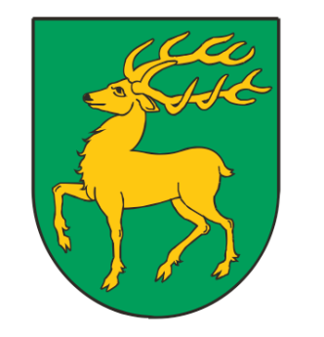
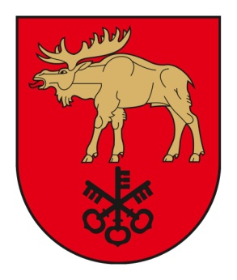
LAZDIJŲ RAJONO SAVIVALDYBĖS
IR DRAVSKO VALSČIAUS
BENDRADARBIAVIMO SUTARTIS

2020 m. d.
Lazdijai

Sutartį sudarė:

Lietuvos Respublikos Lazdijų rajono savivaldybė, atstovaujama ..................................................,
ir
Lenkijos Respublikos Dravsko valsčius, atstovaujamas ...................................................

§ 1
Sutarties šalys, Lazdijų rajono savivaldybė ir Dravsko valsčius, siekdamos sustiprinti draugiškus santykius tarp Lietuvos Respublikos ir Lenkijos Respublikos, savivaldybių taryboms pritarus, bendru susitarimu pasirašo šią bendradarbiavimo sutartį.

§ 2
Sutarties šalys numato skatinti ir plėtoti bendradarbiavimą aplinkosaugos, švietimo, kultūros, sporto, turizmo srityse, jaunimo ir senjorų mainus, verslo misijas, dalyvavimą bendrose parodose, mugėse bei dalintis patirtimi viešųjų paslaugų gyventojams teikimo srityje.

§ 3
Sutarties šalys sieks visokeriopų ekonominių mainų plėtros, rems verslininkų ir vietos institucijų, bendruomenių bendradarbiavimo ryšius, pagal galimybes skatins dalyvauti verslo misijose, parodose, mugėse, socialinėse iniciatyvose, miestų dienose bei kitose savivaldybei svarbiose šventėse.

§ 4

Sutarties šalys susitaria remti kultūrinius mainus ir bendrų kultūrinių, švietimo, sveikatos, aplinkosaugos projektų rengimą. Sutarties šalys, vykdydamos šią sutartį, įsipareigoja gerbti šalių tradicijas ir skirtumus.

§ 5
Sutarties šalys bendradarbiaus pagal galiojančius kiekvienos šalies įstatymus, įgyvendindamos bendrus projektus savo teritorijose, kurie gali būti papildomai finansuojami iš įvairių finansinių instrumentų.
§ 6
Konkrečios bendradarbiavimo sutarties priemonės, finansavimas jų įgyvendinimui, bus nustatytos tiesioginių diskusijų arba susirašinėjimo būdu tarp asmenų, įgaliotų priimti sprendimus Lazdijų rajono savivaldybėje ir Dravsko valsčiuje.
§ 7
Ši sutartis sudaryta neterminuotai, įsigalioja ją pasirašius abiem šalims.

§ 8
Sutartis gali būti keičiama tarpusavio sutarimu.
§ 9
Sutartis sudaryta lietuvių ir lenkų kalbomis. Visi egzemplioriai turi vienodą juridinę galią.

Lazdijų rajono savivaldybės merė Dravsko valsčiaus viršaitis

